**PRJ301 Assignment**

1. **General Information**

**Project name : Academic resources sharing**(Chia sẽ tài nguyên học thuật) **Student ID:** DE170283 **Student Name:** + Nguyễn Nhật Anh(Leader)

+ Nguyễn Thị Yến Vy

1. **Objectives :** Mô tả tóm tắt về đề tài, trả lời 2 câu hỏi: Đề tài này cung cấp những tác vụ(use-case) gì? Cho loại người dùng(actor) nào?
   1. **Mô tả tóm tắt:**

Tài nguyên học thuật ***KT DEVELOPER*** là một nguồn thông tin và hướng dẫn được cung cấp để hỗ trợ việc học và nghiên cứu trong lĩnh vực CNTT. Các tài nguyên này thường chứa các tài liệu, bài giảng, bài viết khoa học, sách giáo trình và các nguồn thông tin liên quan khác để cung cấp kiến thức và kỹ năng chuyên môn.

**1.2. Use-case:**

1. Tìm kiếm thông tin: Người dùng có thể tìm kiếm thông tin về chủ đề cụ thể trong lĩnh vực CNTT. Các tài nguyên học thuật cung cấp các công cụ tìm kiếm và cơ sở dữ liệu để người dùng có thể tìm kiếm các tài liệu và thông tin liên quan.

2. Đọc và tham khảo tài liệu: Người dùng có thể truy cập các tài liệu học thuật, bài viết khoa học, sách giáo trình và các nguồn thông tin khác để đọc và tham khảo. Điều này giúp cung cấp kiến thức mới, nghiên cứu sâu hơn về một chủ đề cụ thể và phát triển kỹ năng chuyên môn.

3. Tải và lưu trữ các tài nguyên học thuật có trên trang web

1.3. **Actor:**

1. Sinh viên hoặc học viên: Tài nguyên học thuật cung cấp cho sinh viên và học viên các nguồn thông tin để nghiên cứu,trau dồi thêm kiên thức trong ngành CNTT.

2. Các chuyên gia và nhà quản lý trong lĩnh vực đó: Tài nguyên học thuật ***KT DEVELOPER*** có thể hỗ trợ các chuyên gia và nhà quản lý trong việc nghiên cứu và cập nhật thông tin mới nhất trong lĩnh vực CNTT cho các bạn Sinh viên hay học viên

1. **Use-case diagram** (vẽ sơ đồ theo mẫu sample)

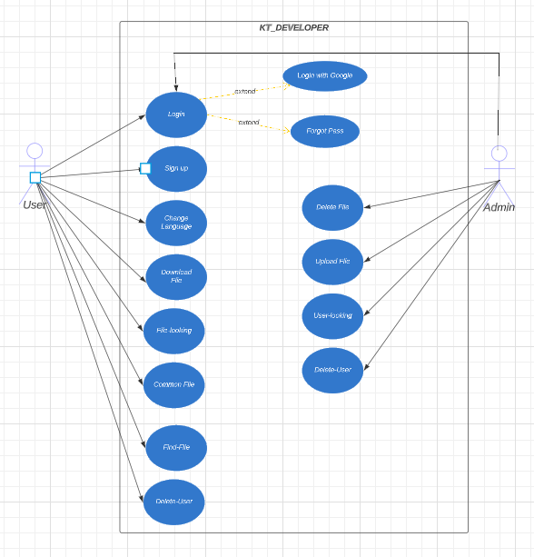

1. **Requirements Specification:** đặc tả các use-case
2. ***Use-case 1: Login(Đăng nhập)***

**Description**: Use-case này cho phép người dùng đăng nhập vào hệ thống. Nó thường được sử dụng bởi những người dùng đã đăng ký tài khoản và cần truy cập vào các tính năng và chức năng của hệ thống. Use-case đăng nhập được sử dụng khi người dùng muốn xác thực mình và nhận quyền truy cập vào hệ thống.

**Input**: Người dùng cung cấp các dữ liệu sau đây:

* Email: Địa chỉ email của người dùng.
* Password: mật khẩu khẩu bí mật liên kết với tài khoản người dùng.

**Process**: Hệ thống thực hiện các quy trình nội bộ sau đây:

* Xác minh dữ liệu đầu vào: Hệ thống xác thực tên người dùng và mật khẩu nhập vào so với thông tin đăng nhập của người dùng đã lưu trữ trong cơ sở dữ liệu.
* Xác thực người dùng: Nếu thông tin đăng nhập nhập vào là chính xác, hệ thống xác minh danh tính người dùng và cấp quyền truy cập vào tài nguyên nếu không thì sẽ phải đăng nhập lại.

**Output:**Use-case này cung cấp các kết quả sau:

* Đăng nhập thành công: Nếu thông tin đăng nhập nhập vào đúng, người dùng được cấp quyền truy cập vào hệ thống và có thể sử dụng các tính năng của nó.
* Đăng nhập không thành công: Nếu thông tin đăng nhập nhập vào không chính xác hoặc người dùng không có tài khoản đã đăng ký, hệ thống hiển thị thông báo lỗi cho biết đăng nhập không thành công.

**GUI draft**:

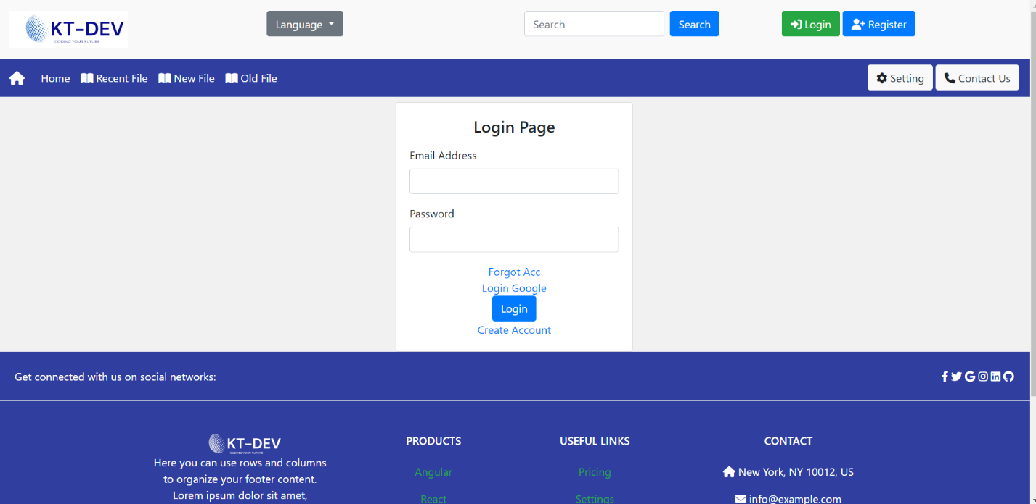

1. ***Use-case 2: Register(Đăng ký)***

**Description**: Use-case này cho phép người dùng đăng ký tài khoản mới trong hệ thống. Nó được sử dụng bởi những người muốn trở thành thành viên và sử dụng các tính năng của hệ thống. Use-case đăng ký được sử dụng khi người dùng muốn tạo một tài khoản mới và cung cấp thông tin cần thiết để đăng ký.

**Input**: Người dùng sẽ cung cấp các dữ liệu sau:

* Full Name: Tên đầy đủ của người dùng.
* Email: Địa chỉ email của người dùng.
* Password: Mật khẩu bí mật liên kết với tài khoản người dùng.

**Process**: Hệ thống thực hiện các quy trình nội bộ sau:

* Lưu thông tin: Nếu thông tin đăng ký hợp lệ, hệ thống cơ sở dữ liệu thông tin người dùng, bao gồm tên đăng nhập, mật khẩu và địa chỉ email.
* Xác nhận đăng ký: Hệ thống gửi một email xác nhận đăng ký tới địa chỉ email mà người dùng đã cung cấp để xác nhận và kích hoạt tài khoản.

**Output**: Use-case này cung cấp các kết quả sau:

* Đăng ký thành công: Nếu thông tin đăng ký hợp lệ và tài khoản được kích hoạt thành công, hệ thống thông báo cho người dùng đi đến trang đăng nhập.
* Đăng ký không thành công: Nếu thông tin đăng ký không hợp lệ hoặc có lỗi xảy ra trong quá trình đăng ký, hệ thống hiển thị thông báo lỗi cho biết đăng ký không thành công.

**GUI** **Draft**:

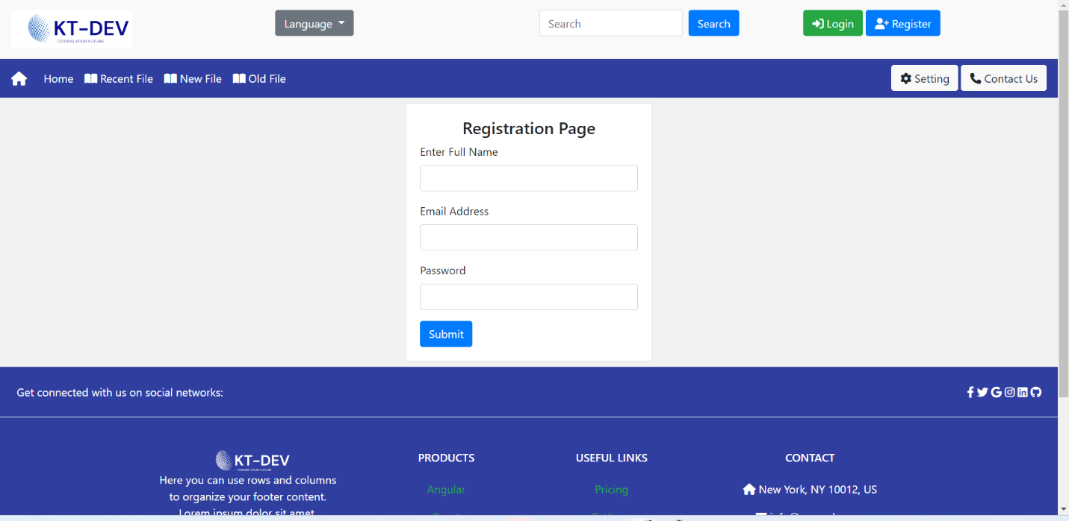

1. ***Use-case 3:* Upload File(Tải tài liệu lên)**

**Description**: Use-case này cho phép người dùng tải lên một tệp tin vào hệ thống. Nó được sử dụng bởi người dùng để chia sẻ và lưu trữ các tệp tin trong hệ thống. Use-case upload file được sử dụng khi người dùng muốn tải lên một tệp tin từ thiết bị của họ và lưu trữ nó trong hệ thống.

**Input**: Người dùng cung cấp các dữ liệu sau:

* Title: Chủ đề Tệp tin mà người dùng muốn tải lên hệ thống.
* Author Name: Tên người chỉa sẻ tệp tin
* Decription: mô tả về tệp tin
* Upload Doccument: Tải tập tin

**Process**: Hệ thống thực hiện các quy trình nội bộ sau:

* Xác thực tệp tin: Hệ thống kiểm tra tính hợp lệ của tệp tin được tải lên, bao gồm kiểm tra định dạng tệp tin và kích thước tệp tin.
* Lưu trữ tệp tin: Nếu tệp tin hợp lệ, hệ thống lưu trữ tệp tin vào cơ sở dữ liệu hoặc vị trí lưu trữ tương ứng trong hệ thống.

**Output**: Use-case này cung cấp các kết quả sau:

* Upload thành công: Nếu tệp tin được tải lên và lưu trữ thành công, hệ thống thông báo cho người dùng biết rằng tệp tin đã được tải lên thành công và có sẵn trong hệ thống.
* Upload không thành công: Nếu có lỗi xảy ra trong quá trình tải lên hoặc tệp tin không hợp lệ, hệ thống sẽ bắt upload lại.

**GUI** **Draft**:

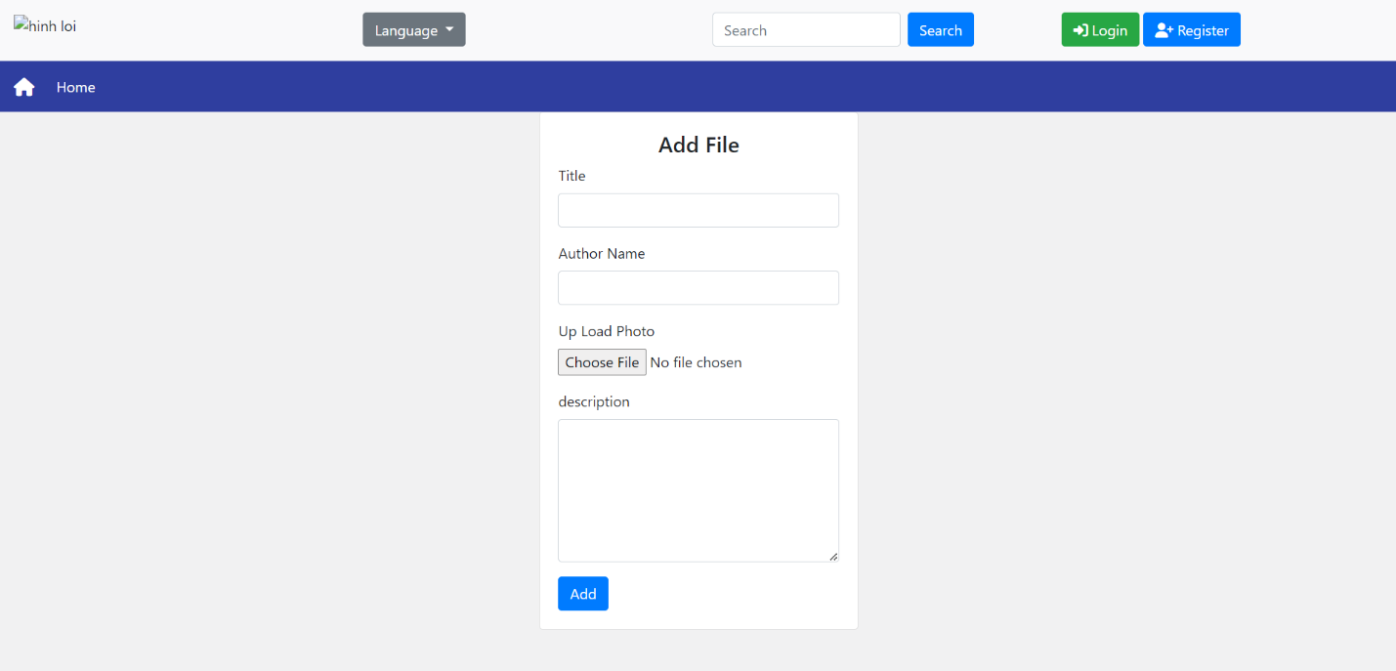

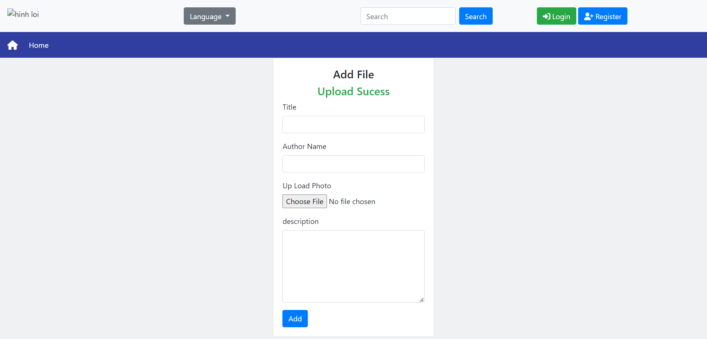

1. ***Use-case 4: Logout***

**Description**: Use-case này cho phép người dùng đăng xuất khỏi hệ thống. Nó được sử dụng bởi người dùng khi họ muốn kết thúc phiên làm việc và thoát khỏi hệ thống. Use-case logout được sử dụng khi người dùng muốn đảm bảo an toàn thông tin cá nhân và ngăn truy cập trái phép vào tài khoản của họ.

**Input**: Không có đầu vào từ người dùng trong use-case này.

**Process**: Hệ thống thực hiện các quy trình nội bộ sau:

Xóa phiên làm việc: Hệ thống xóa thông tin phiên làm việc của người dùng, đồng nghĩa với việc hủy bỏ quyền truy cập của người dùng đối với các tính năng và chức năng của hệ thống.

**Output**: Use-case này cung cấp các kết quả sau:

Đăng xuất thành công: Hệ thống thông báo cho người dùng biết rằng đăng xuất đã thành công và họ đã thoát khỏi hệ thống và quay lại trang Login.

Đăng xuất không thành công: Nếu có lỗi xảy ra trong quá trình đăng xuất, hệ thống hiển thị thông báo lỗi cho biết đăng xuất không thành công.

**GUI Draft**:

1. ***Use-case 5:* Mã hóa mật khẩu**

**Description**: Use-case này cho phép mã hóa mật khẩu người dùng trước khi lưu trữ nó trong hệ thống. Nó được sử dụng bởi hệ thống để bảo mật mật khẩu của người dùng và ngăn chặn việc lộ thông tin mật khẩu trong trường hợp hệ thống bị xâm nhập.

**Input**: Người dùng không cung cấp đầu vào trực tiếp trong use-case này. Thông thường, đầu vào của use-case mã hóa mật khẩu là mật khẩu người dùng mà họ đã nhập.

**Process**: Hệ thống thực hiện các quy trình nội bộ sau:

* Đầu vào (str): Hàm toSHA1 nhận một chuỗi đầu vào str cần mã hóa.
* Salt : Một chuỗi salt cụ thể là "asjrlkmcoewj@tjle;oxqskjhdjksjf1jurVn" được sử dụng để tăng cường tính phức tạp và tính bảo mật của quá trình mã hóa. Muối này là một giá trị cố định và không thay đổi trong hàm mã hóa này.
* Kết hợp đầu vào với salt: Chuỗi str được nối (concatenation) với chuỗi salt để tạo ra một chuỗi mới. Điều này đảm bảo rằng kết quả mã hóa không chỉ phụ thuộc vào giá trị của str mà còn vào giá trị của salt. Điều này hỗ trợ việc tăng cường bảo mật bằng cách tạo ra các giá trị mã hóa khác nhau cho cùng một đầu vào, dựa vào sự thay đổi của salt.
* Chuyển đổi thành mảng byte: Chuỗi mới sau khi kết hợp với salt được chuyển đổi thành một mảng byte bằng cách sử dụng bộ mã hóa UTF-8. UTF-8 là một tiêu chuẩn mã hóa ký tự, cho phép chuyển đổi chuỗi thành dạng byte để thực hiện quá trình băm.
* Khởi tạo đối tượng MessageDigest: Đối tượng MessageDigest được tạo ra với thuật toán băm SHA-1. Trong trường hợp này, thuật toán SHA-1 được sử dụng để tạo ra một đối tượng md của lớp MessageDigest.
* Băm dữ liệu: Mảng byte của chuỗi mới (đã kết hợp với salt) được truyền vào đối tượng MessageDigest md. Sau đó, quá trình băm SHA-1 được thực hiện trên dữ liệu byte này. Kết quả của quá trình băm là một mảng byte đại diện cho giá trị băm của dữ liệu đầu vào.
* Mã hóa Base64: Kết quả mảng byte của quá trình băm SHA-1 được mã hóa sang chuỗi Base64 bằng cách sử dụng phương thức Base64.encodeBase64String(). Điều này chuyển đổi mảng byte thành một chuỗi Base64 có thể đọc được dưới dạng văn bản.
* Trả về giá trị mã hóa: Kết quả là một chuỗi Base64 đại diện cho giá trị mã hóa SHA-1 của chuỗi đầu vào đã kết hợp với salt.

**Output**: Use-case này cung cấp các kết quả sau:

* Mã hóa mật khẩu thành công: Hệ thống thông báo cho người dùng biết rằng mật khẩu đã được mã hóa thành công và lưu trữ trong hệ thống.
* Mã hóa mật khẩu không thành công: Nếu có lỗi xảy ra trong quá trình mã hóa, hệ thống hiển thị thông báo lỗi cho biết mã hóa không thành công.

**GUI Draft**:

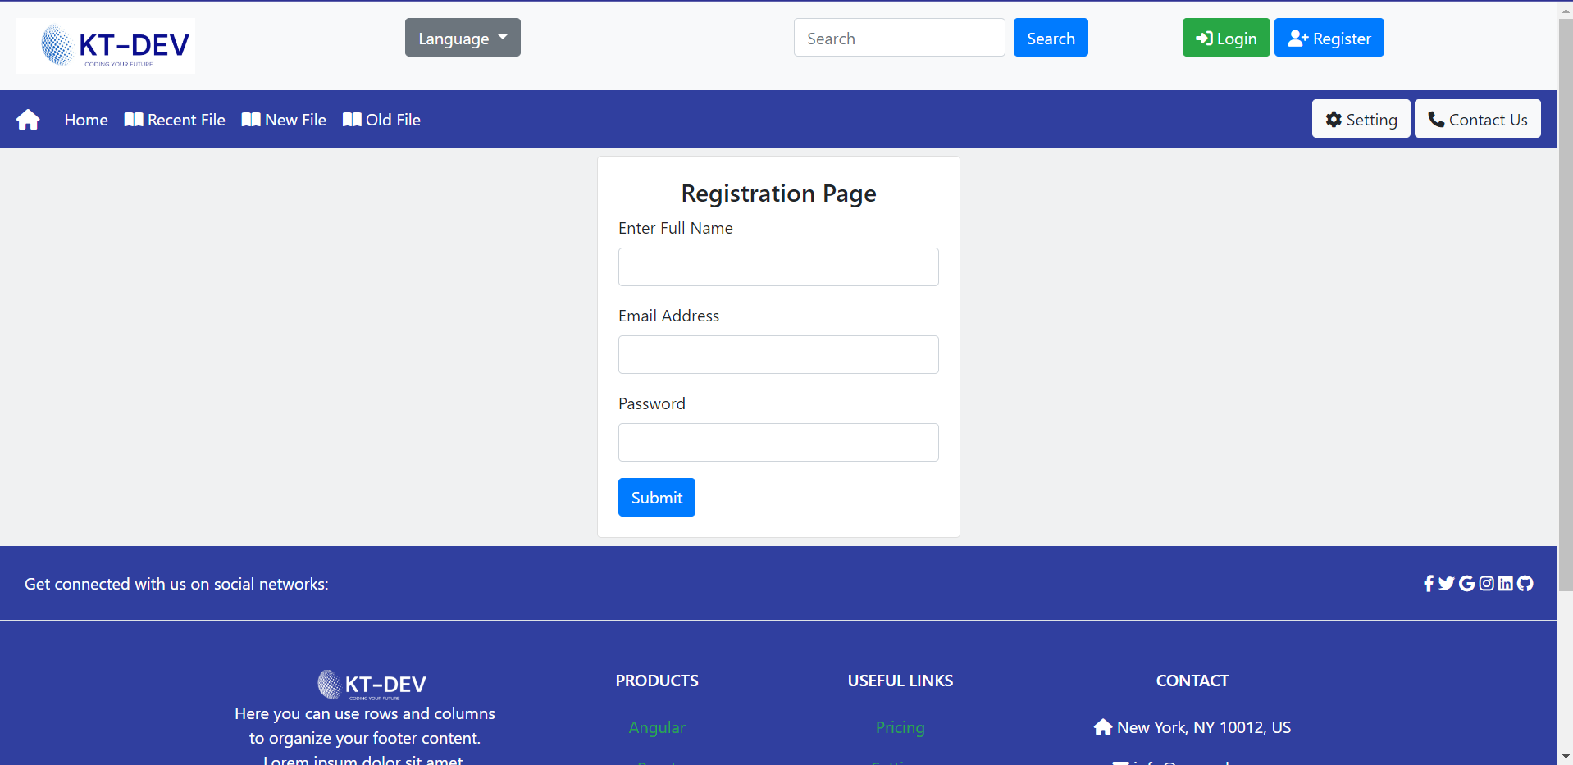

1. **Use-case 6: Thay đổi ngôn ngữ (Change Language)**

**Description**: Use-case này cho phép người dùng thay đổi ngôn ngữ hiển thị trong hệ thống. Nó được sử dụng bởi người dùng khi họ muốn thay đổi ngôn ngữ để tương thích với ngôn ngữ mà họ hiểu và sử dụng tốt nhất. Use-case thay đổi ngôn ngữ thường có sẵn trong cài đặt hoặc cấu hình của ứng dụng hoặc trang web.

**Input**: Đầu vào của use-case bao gồm:

Ngôn ngữ mới: Người dùng chọn một ngôn ngữ mới từ danh sách các ngôn ngữ có sẵn trong hệ thống.

**Process**: Các quy trình nội bộ được thực hiện bởi hệ thống:

Xác thực ngôn ngữ: Hệ thống kiểm tra tính hợp lệ của ngôn ngữ mới và xác định xem nó có được hỗ trợ trong hệ thống hay không.

Thay đổi ngôn ngữ: Nếu ngôn ngữ mới hợp lệ, hệ thống cập nhật cài đặt ngôn ngữ của người dùng và thay đổi giao diện hiển thị tương ứng.

**Output**: Use-case thay đổi ngôn ngữ cung cấp các kết quả sau:

Thay đổi ngôn ngữ thành công: Hệ thống thông báo rằng ngôn ngữ đã được thay đổi thành công và giao diện người dùng hiển thị bằng ngôn ngữ mới.

Thay đổi ngôn ngữ không thành công: Nếu có lỗi xảy ra trong quá trình thay đổi ngôn ngữ hoặc ngôn ngữ mới không được hỗ trợ, hệ thống thông báo lỗi cho biết thay đổi ngôn ngữ không thành công.

**GUI Draft**:

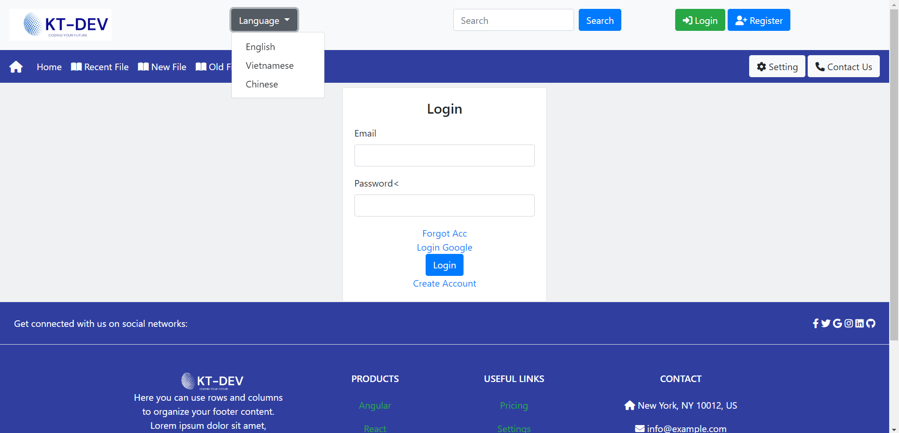

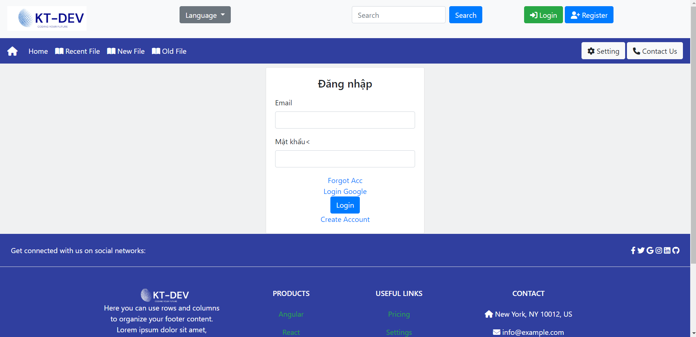

1. **Use-case 6: Thay đổi mật khẩu (Change Password)**

**Description**:

Use-case "Thay đổi mật khẩu" là một phần quan trọng trong hệ thống để người dùng có thể thay đổi mật khẩu của tài khoản cá nhân. Điều này giúp tăng cường bảo mật và bảo vệ thông tin cá nhân của người dùng.

**Input**: Đầu vào của use-case bao gồm:

* Mật khẩu hiện tại: Người dùng phải nhập mật khẩu hiện tại để xác nhận danh tính.
* Mật khẩu mới: Người dùng cần nhập mật khẩu mới mà họ muốn thay đổi.
* Xác nhận mật khẩu mới: Người dùng cần nhập lại mật khẩu mới để xác nhận tính chính xác.

**Process**: Các quy trình nội bộ được thực hiện bởi hệ thống:

* Xác thực người dùng: Hệ thống sẽ xác minh tính hợp lệ của địa chỉ email cùng với mật khẩu hiện tại của người dùng để đảm bảo rằng họ có quyền thay đổi mật khẩu của tài khoản.
* Kiểm tra tính hợp lệ của mật khẩu mới: Hệ thống sẽ kiểm tra tính hợp lệ của mật khẩu mới và xác nhận xem nó tuân thủ các yêu cầu bảo mật của hệ thống, chẳng hạn như độ dài tối thiểu, sự kết hợp giữa chữ hoa, chữ thường, số và ký tự đặc biệt.
* Xác nhận mật khẩu mới: Hệ thống sẽ so sánh mật khẩu mới và xác nhận mật khẩu mới để đảm bảo rằng hai trường nhập liệu khớp nhau. Nếu chúng không khớp, hệ thống sẽ yêu cầu người dùng nhập lại mật khẩu mới.
* Lưu mật khẩu mới: Nếu mật khẩu mới được xác nhận, hệ thống sẽ lưu trữ mật khẩu mới vào cơ sở dữ liệu, thay thế mật khẩu cũ bằng mật khẩu mới.
* Cung cấp thông báo thành công: Hệ thống sẽ hiển thị thông báo cho người dùng xác nhận rằng mật khẩu đã được thay đổi thành công.

**Output**: Use-case thay đổi mật khẩu cung cấp các kết quả sau:

* Nếu quá trình thay đổi mật khẩu thành công, hệ thống sẽ cung cấp thông báo thành công và đảm bảo mật khẩu mới đã được lưu trữ vào cơ sở dữ liệu.
* Nếu quá trình thay đổi mật khẩu không thành công (do nhập sai mật khẩu hiện tại hoặc mật khẩu mới không hợp lệ), hệ thống sẽ cung cấp thông báo lỗi tương ứng để hướng dẫn người dùng và yêu cầu họ thử lại.

**GUI Draft**:

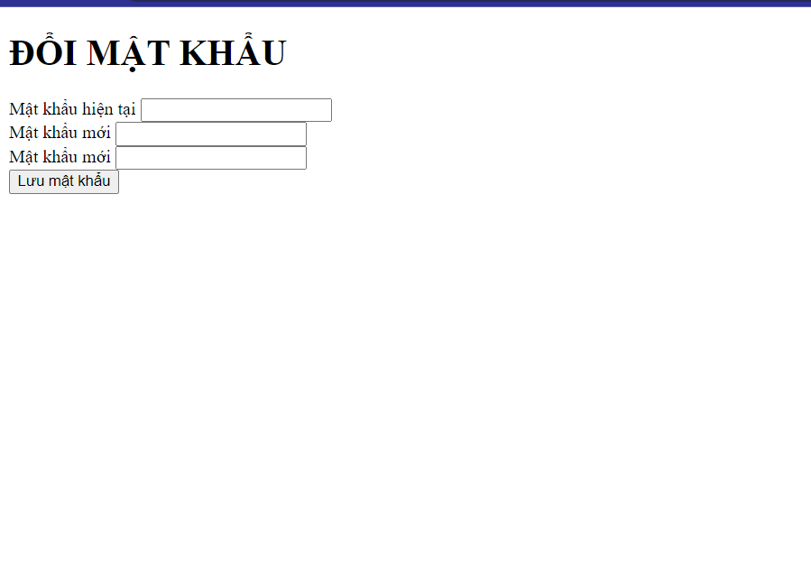

1. **Use-case 8: Tải file (Download file)**

**Description**:

* Use-case "Tải file" (Download file) là một tính năng quan trọng trong hệ thống, cho phép người dùng tải xuống các tập tin hoặc nội dung từ hệ thống. Điều này cho phép người dùng truy cập và sử dụng các tài liệu, hình ảnh, video, âm thanh hoặc bất kỳ dữ liệu nào mà hệ thống cung cấp.

**Input**: Đầu vào của use-case bao gồm:

* Đường dẫn hoặc tên tập tin: Người dùng cần cung cấp thông tin về đường dẫn hoặc tên tập tin của file mà họ muốn tải xuống.

**Process**: Các quy trình nội bộ được thực hiện bởi hệ thống:

* Xác thực quyền truy cập: Hệ thống sẽ xác minh quyền truy cập của người dùng để đảm bảo rằng họ có quyền truy cập vào tập tin hoặc nội dung mà họ muốn tải xuống. Nếu không có quyền truy cập, hệ thống sẽ từ chối yêu cầu tải xuống và hiển thị thông báo lỗi tương ứng.
* Xác định file: Hệ thống sẽ xác định vị trí và thông tin về file cần tải xuống dựa trên đường dẫn hoặc tên tập tin được cung cấp bởi người dùng.
* Chuẩn bị file: Trước khi bắt đầu quá trình tải xuống, hệ thống sẽ chuẩn bị file bằng cách kiểm tra tính hợp lệ của tập tin, đảm bảo rằng nó tồn tại và sẵn sàng để được truyền đi.
* Bắt đầu tải xuống: Hệ thống sẽ bắt đầu quá trình tải xuống tập tin đó và truyền nội dung của tập tin từ máy chủ xuống thiết bị của người dùng.
* Hoàn tất tải xuống: Khi quá trình tải xuống hoàn tất, hệ thống sẽ thông báo cho người dùng và đảm bảo rằng tập tin đã được lưu thành công vào thiết bị của họ.

**Output**: Use-case tải file cung cấp các kết quả sau:

* Nếu quá trình tải xuống thành công, hệ thống sẽ thông báo cho người dùng và đảm bảo rằng tập tin đã được lưu thành công vào thiết bị của họ.
* Nếu quá trình tải xuống không thành công (do vấn đề kết nối, tập tin không tồn tại, hoặc hạn chế về quyền truy cập), hệ thống sẽ cung cấp thông báo lỗi tương ứng để hướng dẫn người dùng và yêu cầu họ thử lại.

1. **Database Design**  
   + Entity Relationship Diagram

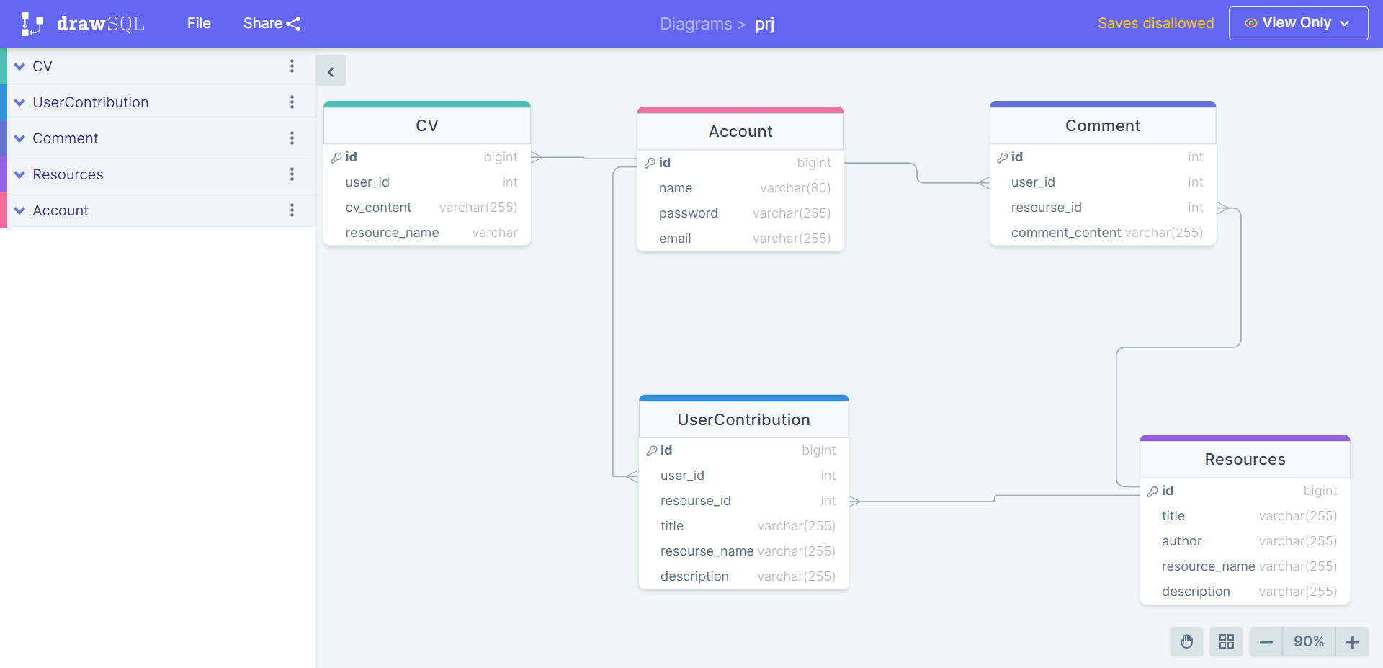

+ Database SQL Script

CREATE DATABASE Resourse_As

USE Resourse_As

CREATE TABLE Account (

id INT IDENTITY(1,1) PRIMARY KEY ,

name NVARCHAR(255),

password VARCHAR(255),

email VARCHAR(255)

);

CREATE TABLE Resource (

title NVARCHAR(255),

author VARCHAR(255),

resource_name VARCHAR(255),

description NVARCHAR(255)

);

CREATE TABLE Comment (

id INT IDENTITY(1,1) PRIMARY KEY ,

user_id INT,

resource_id INT,

comment_content VARCHAR(255),

FOREIGN KEY (user_id) REFERENCES Account(id),

);

CREATE TABLE UserContribution (

id INT IDENTITY(1,1) PRIMARY KEY ,

user_id INT,

resource_id INT,

title NVARCHAR(255),

resource_name VARCHAR(255),

description NVARCHAR(255),

FOREIGN KEY (user_id) REFERENCES Account(id),

);

CREATE TABLE CV (

id INT IDENTITY(1,1) PRIMARY KEY ,

user_id INT,

cv_content NVARCHAR(255),

resource_name NVARCHAR(255),

FOREIGN KEY (user_id) REFERENCES Account(id)

);

-- Inserting data into the Account table

INSERT INTO Account (name, password, email)

VALUES

('John Doe', 'password123', 'john.doe@example.com'),

('Jane Smith', 'abc123', 'jane.smith@example.com'),

('David Johnson', 'pass456', 'david.johnson@example.com'),

('Sarah Williams', 'qwerty', 'sarah.williams@example.com'),

('Michael Brown', 'hello123', 'michael.brown@example.com');

-- Inserting data into the Resource table

INSERT INTO Resource (title, author, resource_name, description)

VALUES

('Introduction to SQL', 'John Doe', 'sql_intro.pdf', 'A beginner-friendly guide to SQL'),

('Python Programming', 'Jane Smith', 'python_programming.pdf', 'An introduction to Python programming'),

('Web Development Basics', 'David Johnson', 'web_dev_basics.pdf', 'Learn the fundamentals of web development'),

('Data Analysis Techniques', 'Sarah Williams', 'data_analysis.pdf', 'Analyzing data using statistical methods'),

('JavaScript Essentials', 'Michael Brown', 'javascript_essentials.pdf', 'A comprehensive guide to JavaScript');

-- Inserting data into the Comment table

INSERT INTO Comment (user_id, resource_id, comment_content)

VALUES

(1, 1, 'This resource was very helpful.'),

(2, 1, 'I learned a lot from this guide.'),

(3, 2, 'Python programming is my favorite.'),

(4, 3, 'Great resource for web development beginners.'),

(5, 4, 'The data analysis techniques explained here are fantastic.');

-- Inserting data into the UserContribution table

INSERT INTO UserContribution (user_id, resource_id, title, resource_name, description)

VALUES

(1, 1, 'Advanced SQL Techniques', 'advanced_sql.pdf', 'Exploring advanced SQL concepts.'),

(2, 2, 'Python for Data Science', 'python_data_science.pdf', 'Applying Python to analyze and visualize data.'),

(3, 3, 'Responsive Web Design', 'responsive_web_design.pdf', 'Building websites that adapt to different devices.'),

(4, 4, 'Data Visualization with Python', 'data_visualization.pdf', 'Creating informative and visually appealing data visualizations.'),

(5, 5, 'Object-Oriented JavaScript', 'javascript_oop.pdf', 'Mastering object-oriented programming in JavaScript.');

-- Inserting data into the CV table

INSERT INTO CV (user_id, cv_content, resource_name)

VALUES

(1, 'Education: BSc Computer Science', 'john_doe_cv.pdf'),

(2, 'Education: BEng Software Engineering', 'jane_smith_cv.pdf'),

(3, 'Education: MSc Data Science', 'david_johnson_cv.pdf'),

(4, 'Education: BSc Web Development', 'sarah_williams_cv.pdf'),

(5, 'Education: BSc Computer Science', 'michael_brown_cv.pdf');

+ Relationship Diagram SQL Server

1. **Class diagram**

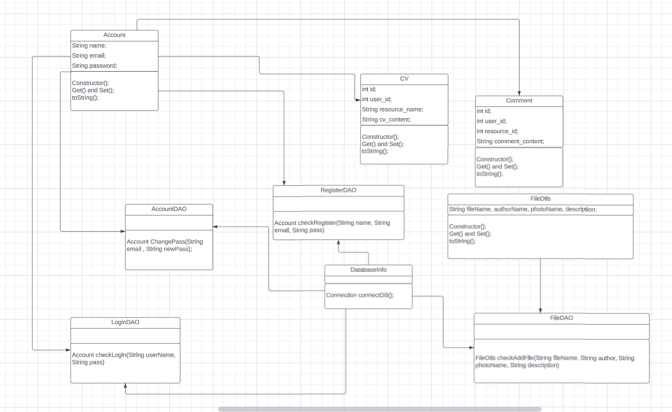

1. **Sequence diagram**

**Login:**

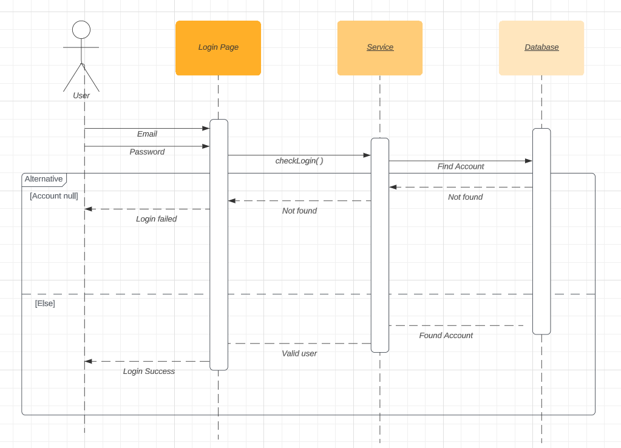

**Signup:**

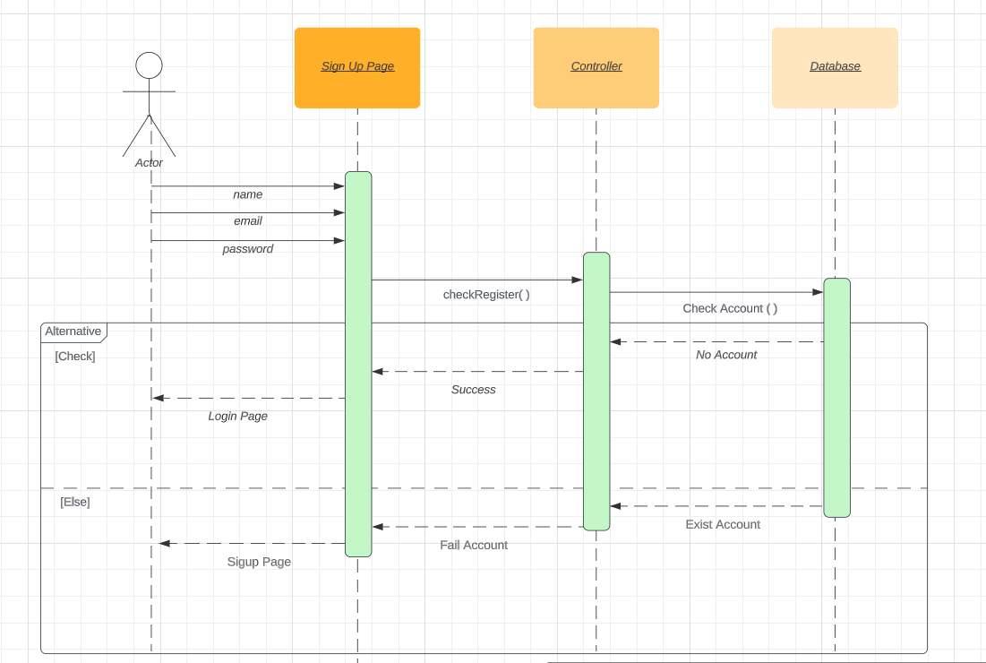

**Change Password:**

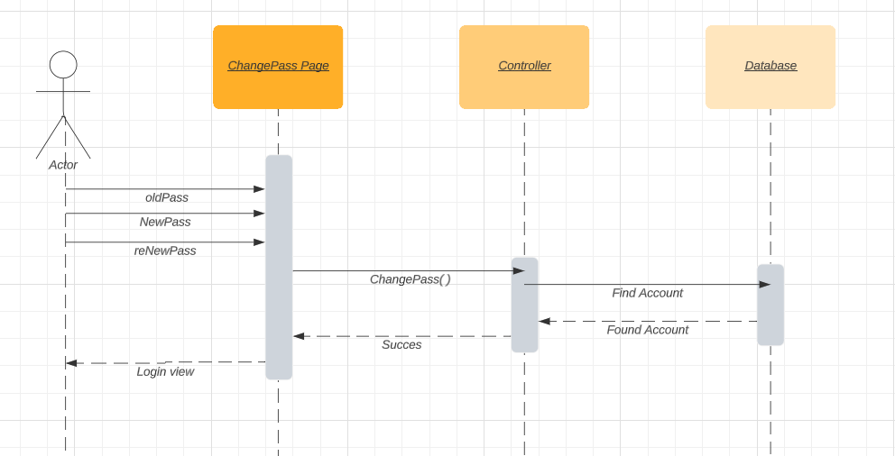

**Upload:**

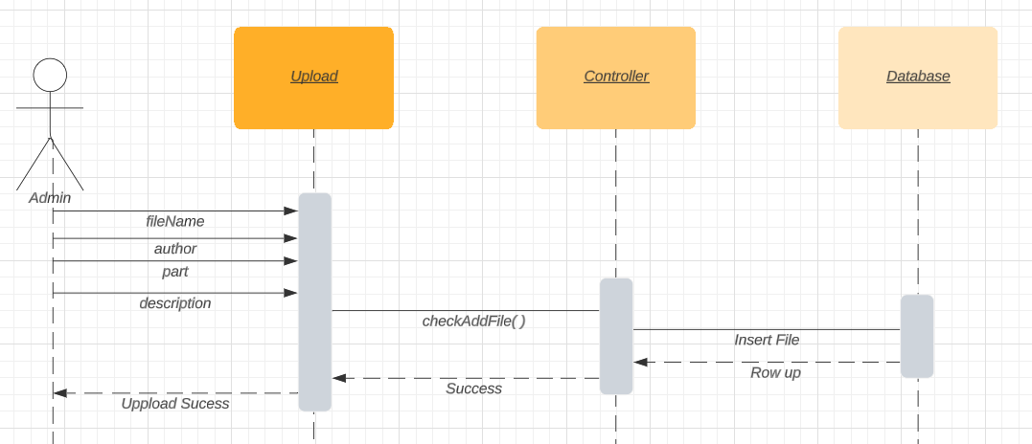

**Logout:**

1. **Implementation**
2. **Site map**

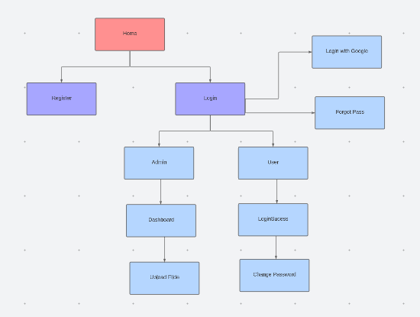

1. **Screen shots:  
   Home:**

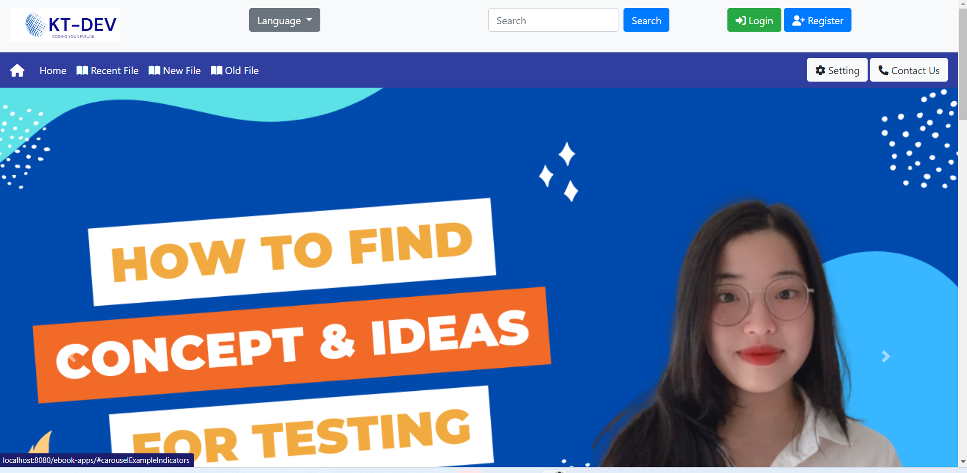

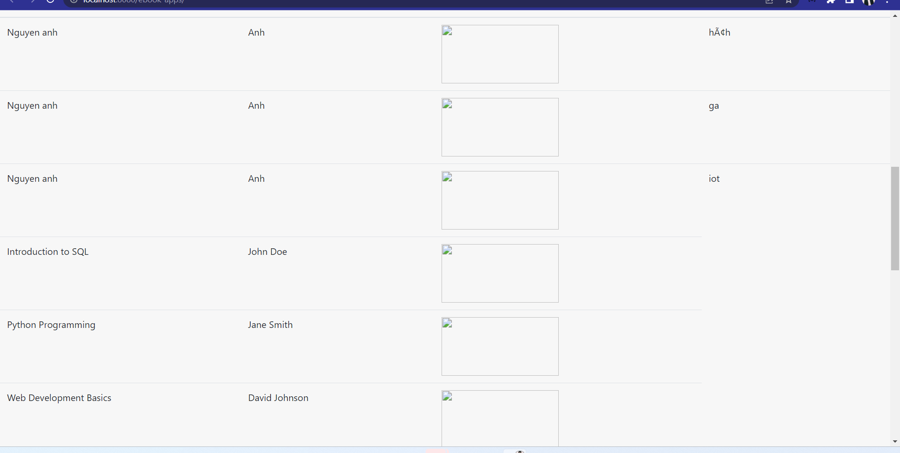

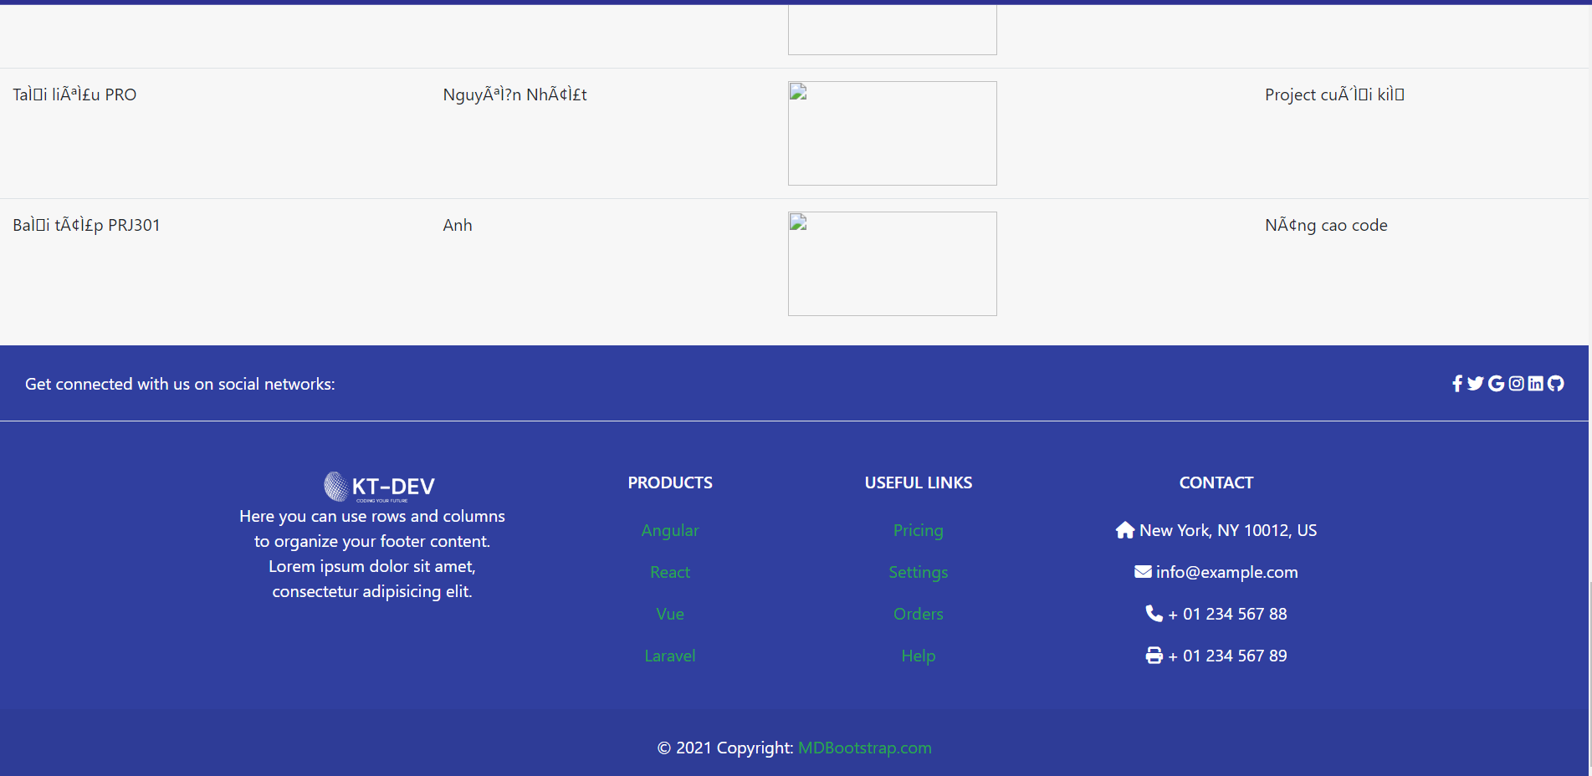

**Login:**

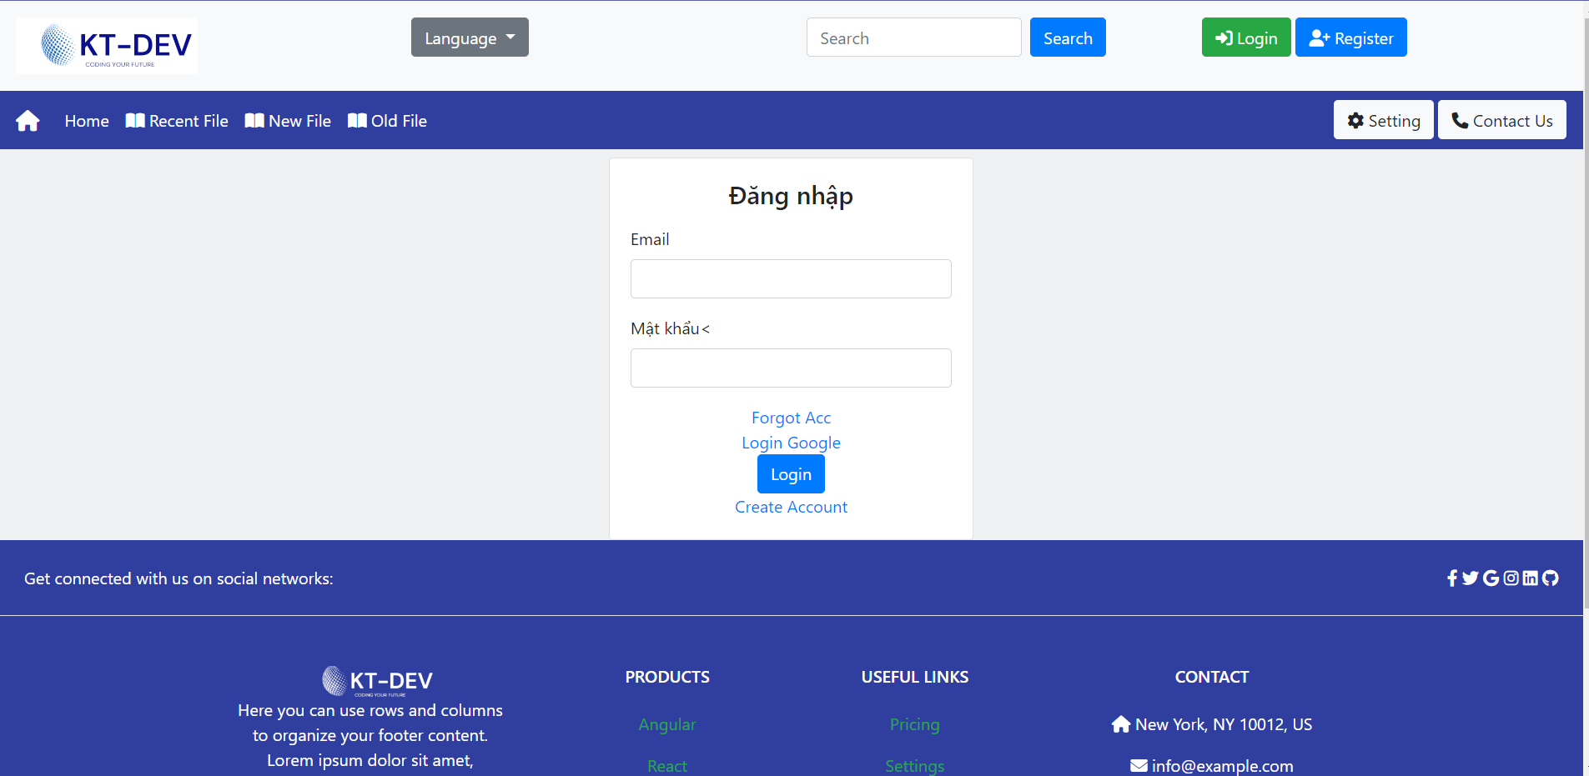

**Login Gg:**

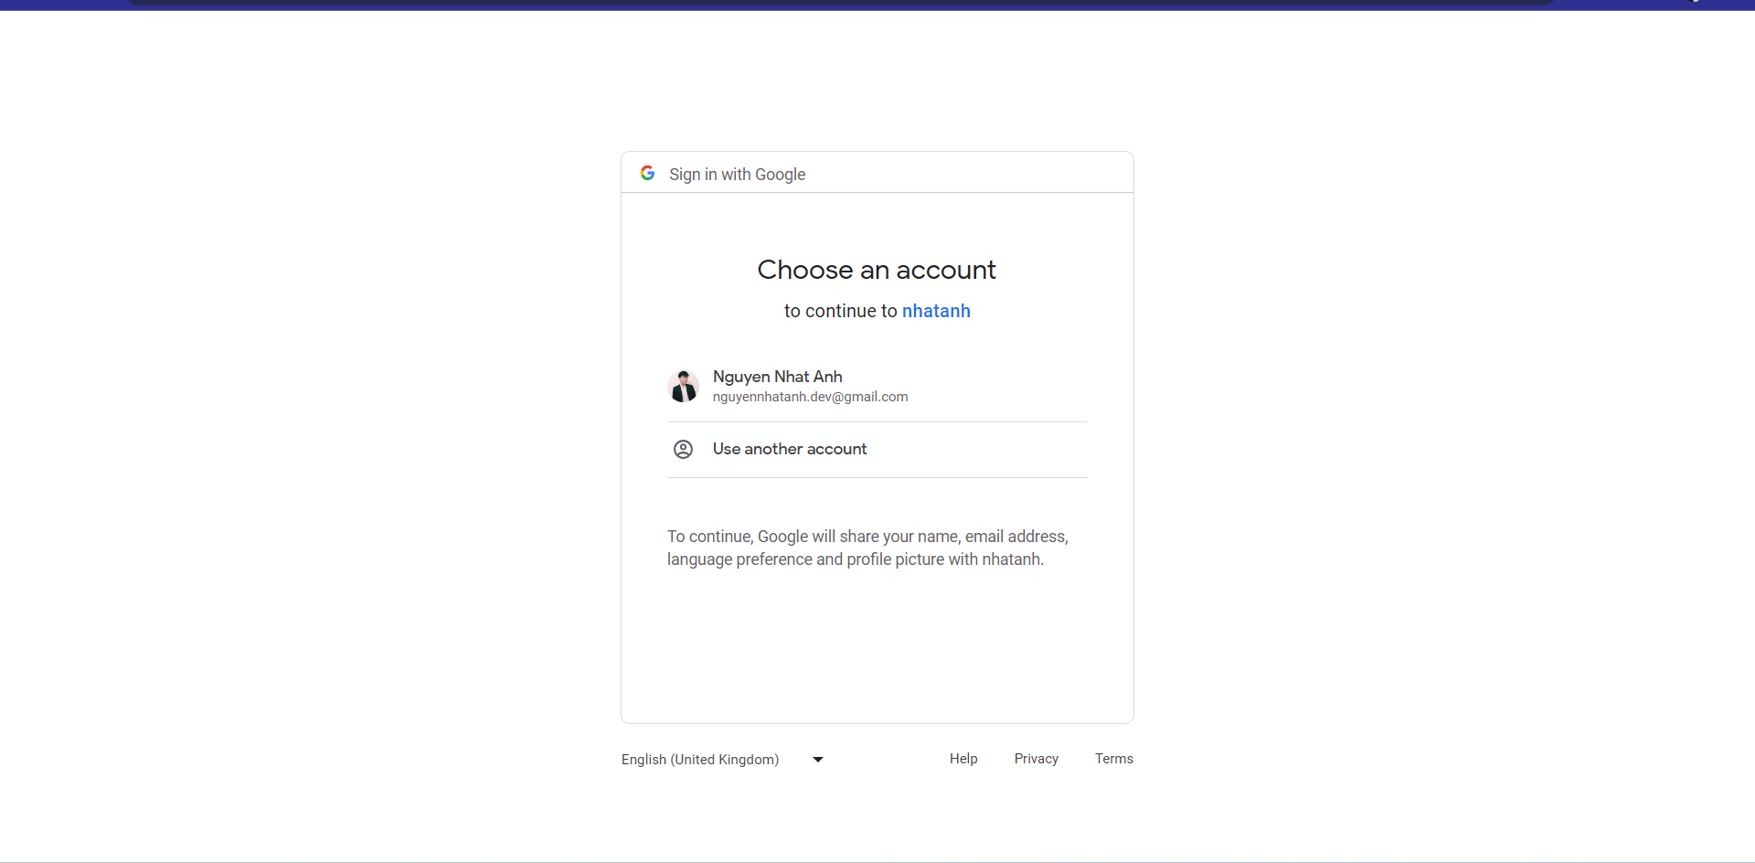

**Forgot Password:**

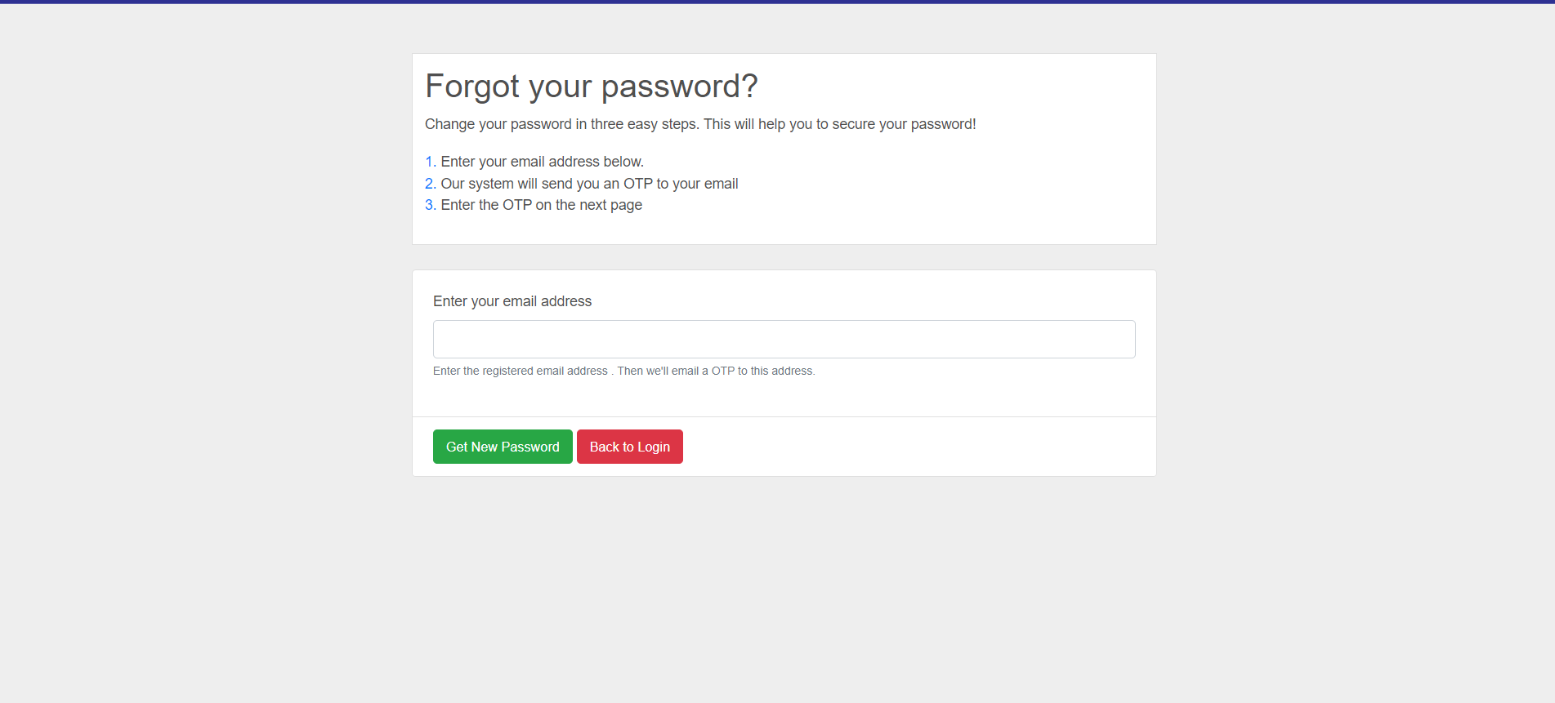

**Signup:**

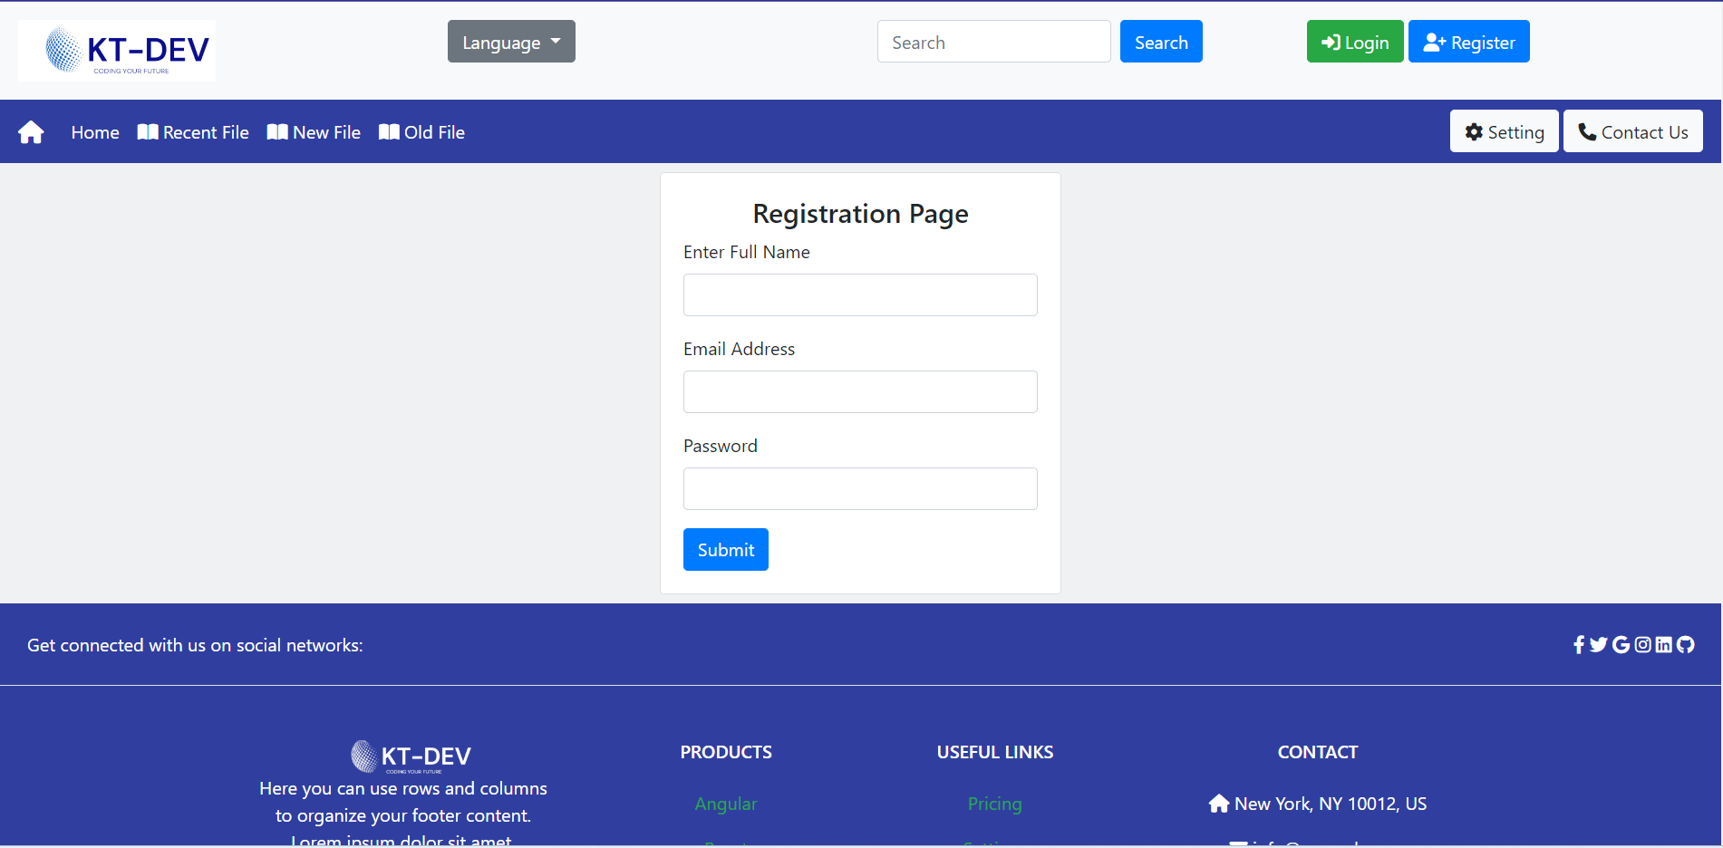

**Login Success:**

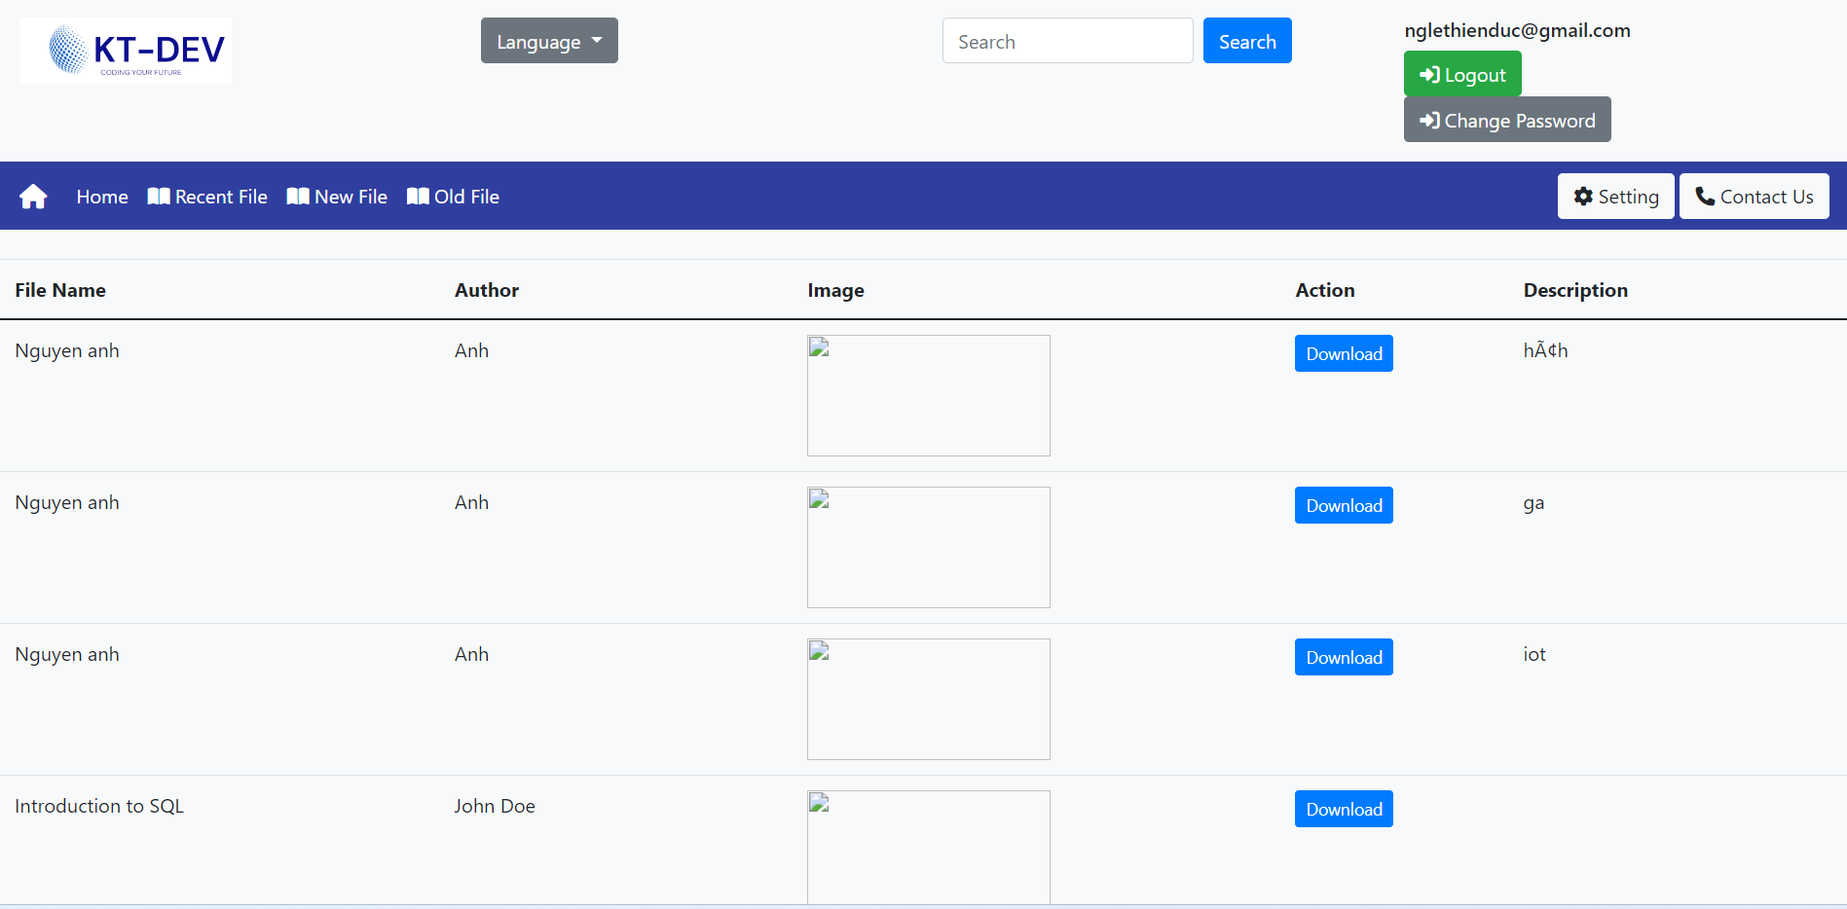

**Change Password:**

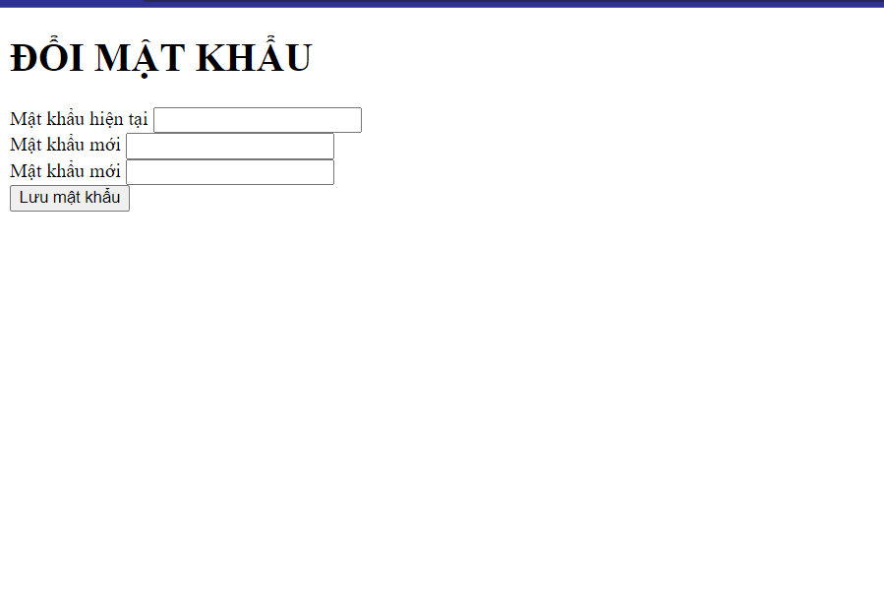

**Upload Page:**

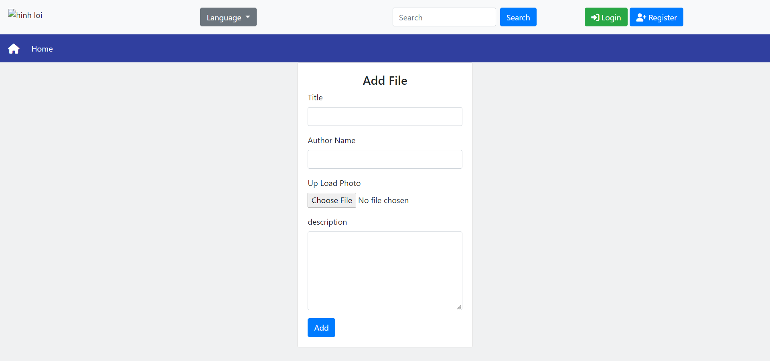

1. **Conlusion**

**Assignment work plan**

|  |  |  |  |  |
| --- | --- | --- | --- | --- |
| **STT** | **Công việc** | **Ngày dự kiến hoàn thành** | **Ngày hoàn thành** | **Ghi chú** |
| 1 | Đăng ký đề tài |  | **17/01/2022** | GV phê duyệt |
| 2 | Đặc tả hệ thống |  |  |  |
| 3 | Thiết kế CSDL |  |  | GV phê duyệt ERD |
| 4 | Thiết kế giao diện |  |  |  |
| 5 | OOP design |  |  |  |
| 6 | Coding – testing use-case 1 |  |  | GV phê duyệt |
| 7 | Coding – testing use-case 2 |  |  |  |
| 8 | Coding – testing use-case 3 |  |  |  |
| 9 | Coding – testing use-case n |  |  |  |
| 10 | Hoàn thành report |  |  |  |
| 11 | Slide thuyết trình |  |  |  |
| 12 | Presentation |  | **21/03/2022** |  |

**Table Comment**